 | INSTITUCIÓN EDUCATIVA LUCRECIO JARAMILLO VÉLEZ  SEDE LUCRECIO JARAMILLO VELEZ  SEDE AGRUPACION COLOMBIA | cinemática
 | TALLERES DE FÍSICA | GRADO 10
 |  | 2020

- Un auto se mueve con velocidad constante de 216 km/h. Expresa la velocidad en m/s y calcula el espacio recorrido en 15 segundos.

- Un móvil viaja con velocidad de 0.6 km/h calcula el espacio recorrido en 3 segundos.

- Un automóvil hace un recorrido entre dos ciudades que distan entre si 60 km. En los primeros 40 km viaja a 80 km/h y los kilómetros restantes desarrolla solamente 20 km/h. Qué tiempo total tarda el viaje?

4. Dos trenes parten de una misma estación, uno a 50 km/h y el otro a 72 km/h, ¿a qué distancia se encontrarán el uno del otro al cabo de 120 minutos?
a. ¿Si marchan en sentidos opuestos?
b. ¿Si marchan en el mismo sentido?

5. Un autobús hace un recorrido entre dos ciudades que distan 60 km una de otra. En los primeros 40 km. desarrolla una velocidad de 80 km/h sobre una carretera asfaltada. En los restantes, la carretera es destapada y solo consigue desarrollar 20 km/h
a. ¿Cuál es el tiempo total del viaje?
b. ¿Cuál es la velocidad media del autobús en el recorrido total del viaje?

6. Dos trenes A y B salen en la misma dirección al mismo tiempo de dos estaciones A y B que distan 100 km. El tren que sale de A desarrolla una velocidad v_{A} = 100 km/h y el tren B una velocidad v_{B} = 80 km/h. El tren A alcanzará al tren B por ir más rápido. ¿Cuánto tiempo tarda en alcanzarlo, y a que distancia de la estación B ocurre el alcance?

7. Dos vehículos salen al encuentro desde dos ciudades separadas por 300 km, con velocidades de 60 km/h y 40 km/h, respectivamente. Si el que circula a 40 km/h sale dos horas más tarde, responda a las siguientes preguntas: a) El tiempo que tardan en encontrarse. b) La posición donde se encuentran.

8. Dos trenes se cruzan perpendicularmente y hacen un recorrido durante cuatro horas, siendo la distancia que los separa al cabo de ese tiempo, de 100 km. Si la velocidad de uno de los trenes es de 20 km/h, calcular la velocidad del segundo tren.

9. Dos vehículos cuyas velocidades son 10 Km/h y 12 Km/h respectivamente se cruzan perpendicularmente en su camino. Al cabo de seis horas de recorrido, ¿cuál es la distancia que los separa?

10. Un ladrón roba una bicicleta y huye con ella a 20 km/h. Un ciclista que lo ve, sale detrás del ladrón tres minutos más tarde a 22 Km/h. ¿Al cabo de cuánto tiempo lo alcanzará?

11. Un ciclista que va a 30 km/h, aplica los frenos y logra detener la bicicleta en 4 segundos. Calcular:
a. ¿Qué desaceleración produjeron los frenos?
b. ¿Qué espacio necesitó para frenar?

12. Un avión cuando toca pista, acciona todos los sistemas de frenado que le generan una desaceleración de 20 m/s², necesita 100 metros para detenerse. Calcular:
a. ¿Con qué velocidad toca pista?
b. ¿Qué tiempo demoró en detenerse el avión?

13. Un camión viene disminuyendo su velocidad en forma uniforme, de 100 km/h a 50 km/h. Si para esto tuvo que frenar durante 1.500 m. Calcular:
a. ¿Qué desaceleración produjeron los frenos?
b. ¿Cuánto tiempo empleó para el frenado?

14. Un móvil que se desplaza con velocidad constante, aplica los frenos durante 25 s, y recorre una distancia de 400 m hasta detenerse. Determinar:
a. ¿Qué velocidad tenía el móvil antes de aplicar los frenos?
b. ¿Qué desaceleración produjeron los frenos?

15. Un vehículo partió del reposo con una aceleración constante y al cabo de 4 S alcanzó una rapidez de 20 m/s. Suponiendo que el vehículo adquirió un MRUV, calcula su aceleración y la distancia que recorrió durante esos 4 s.
16. Un carro parte del reposo y se mueve durante 10 segundos, con aceleración constante de 2 m/s². Se apaga el carro y continúa moviéndose durante 30 segundos con una aceleración negativa de 20 cm/s² a causa del razonamiento, finalmente se aplican los frenos y se detiene a los 20 segundos.
a. ¿Qué velocidad tenía el móvil antes de aplicar los frenos?
b. ¿Qué desaceleración produjeron los frenos?
c. calcular la distancia total del recorrido por el carro y realizar la gráfica.

17. Dos autos están separados 90 metros, uno delante del otro. Parten del reposo en el mismo sentido y en el mismo instante, el primero con una aceleración de 5 m/s² y el segundo con una aceleración de 7 m/s². ¿Al cabo de cuánto tiempo el segundo alcanza al primero?
18. En la gráfica interpretamos el movimiento realizado por el móvil en cada tramo y calculamos la aceleración y la distancia recorrida en cada uno de ellos. ¿cuál fue la rapidez media del móvil?
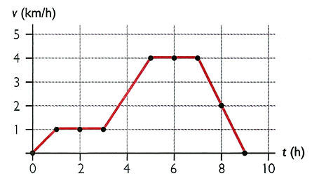
19. Calcular el tiempo que tarda un móvil en recorrer 96 m. si tiene una aceleración de 2m/seg² y su velocidad inicial es de 10 m/seg.
20. La velocidad de una partícula en un movimiento rectilíneo sigue aproximadamente la gráfica de la figura cuando se representa frente al tiempo
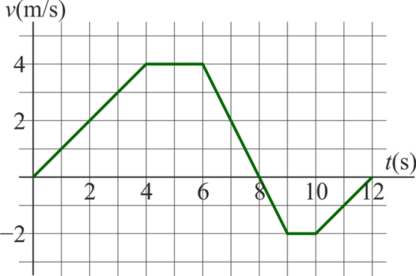
- ¿Cuánto vale aproximadamente la velocidad media entre t=0 y t=12?
- ¿Cuánto vale la distancia total recorrida por la partícula en el mismo intervalo?
- ¿Cuál es la rapidez de la partícula en ese intervalo de tiempo?
- ¿cuál es la aceleración de la partícula en cada intervalo?
21. Un auto marcha a una velocidad de 90 km/h. El conductor aplica los frenos en el instante en que ve un pozo y reduce la velocidad hasta 1/5 de la inicial en los 4 s que tarda en llegar al pozo. Determinar a qué distancia del obstáculo el conductor aplico los frenos, suponiendo que la aceleración fue constante.
22. Un tornillo cae accidentalmente desde la parte superior de un edificio. 4 segundos después está golpeando el suelo. ¿Cuál será la altura del edificio?

23. Desde el techo de un edificio se deja caer una piedra hacia abajo y se oye el ruido del impacto contra el suelo 3 segundos después. Sin tomar en cuenta la resistencia del aire, ni el tiempo que tardó el sonido en llegar al oído, calcula:
A. La altura del edificio.
B. La velocidad de la piedra al llegar al suelo.
- ¿Con qué velocidad se debe lanzar hacia arriba, una piedra, para que logre una altura máxima de 3.2 m?

- Hallar la velocidad con que fue lanzado un proyectil hacia arriba si ésta se reduce a la tercera parte cuando ha subido 40 m.

- Hallar la aceleración de la gravedad en un planeta conociéndose que en éste, cuando un cuerpo es soltado desde una altura de 4m, tarda 1s para golpear en el suelo.

- Se deja caer un cuerpo desde una altura de 10m. Calcular:
A. El tiempo que tarda en caer.
B. La velocidad con la que llega al suelo.
28. Se lanza verticalmente hacia arriba una pelota con una velocidad inicial de 30 m/s, calcular:
A. Tiempo que tarda en alcanzar su altura máxima.
B. Altura máxima.
C. Posición y velocidad de la pelota a los 2 segundos de haberse lanzado.

29. Un objeto es lanzado verticalmente y alcanza una altura máxima de 45 m desde el nivel de lanzamiento. Considerando la aceleración de gravedad igual a 10 m/s 2 y despreciando efectos debidos al roce con el aire, ¿cuánto tiempo duró el ascenso?
30. . Se lanza un objeto verticalmente hacia arriba con una rapidez inicial de 10 m/s. Calcule:
A. la rapidez que lleva a los 2 s de subida
B. La rapidez que lleva cuando ha ascendido 5 m en la subida.
C. El tiempo que demora en alcanzar la máxima altura
D. El tiempo total que demora en impactar nuevamente el suelo, desde el lugar.

31. Una pelota es lanzada verticalmente hacia arriba desde el suelo con una velocidad inicial de 15 m/seg.
A. ¿Cuánto tiempo transcurre hasta que la pelota alcanza su altitud máxima?
B. ¿Cuál es su altitud máxima?
C. Determine la velocidad y la aceleración de la pelota en t = 2 seg.

L.A.P.G.

